Инструкционная карта №1 Воздушная петля
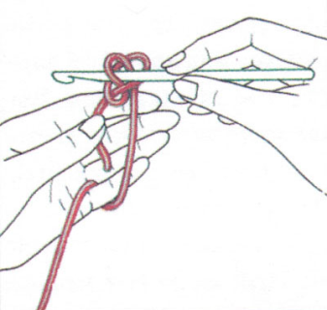

1. Сложите нитку вдвое, введите в
образовавшуюся петельку крючок
и, подцепив нитку чуть повыше,
вытяните ее вперед в место сгиба
так, чтобы образовалась петелька.

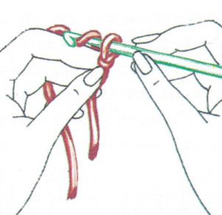

2. Зажав полученную петельку

между большим и указательным

пальцами, подцепите крючком

нитку, лежащую на указательном

пальце (крючок заходит под нее),

приподнимите ее и протяните

крючком вперед по пальцу.

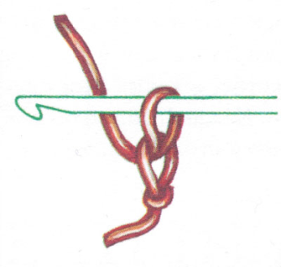

3. Захватите нитку крючком и

протащите ее через петельку: так

образуется первая петелька

цепочки, или воздушная петля.

Инструкционная карта №2 Полустолбик без накида (п/ст. б/н.)
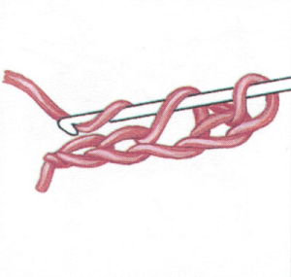

1.Введите крючок во вторую петлю

цепочки слева, зацепите крючком

нитку.

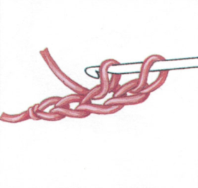

2. Вытяните петлю.

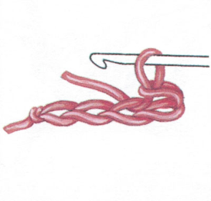

3. Свяжите столбик, пропустив

вытянутую петлю через петлю

цепочки и петельку крючка. Связать

столбик, значит пропустить

вытянутую нитку через все петли,

которые есть на крючке.

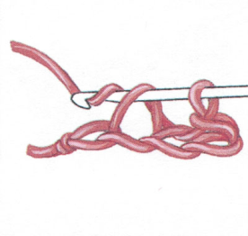

4. Повторите операцию, начиная с

пункта 1, и вяжите до последнее

петли цепочки.

Инструкционная карта №3 Столбик без накида (ст. б/н)
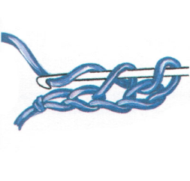

1.Введите крючок во вторую петлю

цепочки слева, зацепите крючком

нитку.

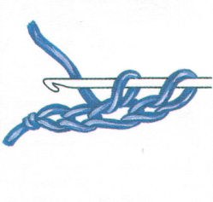

2. Вытяните петлю и снова захватите

крючком нитку.

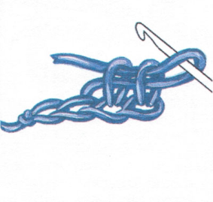

3. Свяжите столбик, то есть пропустите

вытянутую петлю сразу через 2

петельки, находящиеся на крючке.

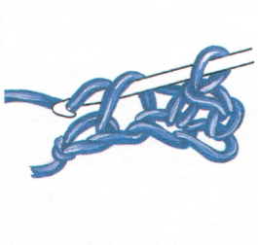

4. Повторяйте, начиная с пункта 1,

всякий раз вводя крючок в первую

петлю слева.

Инструкционная карта №4

Столбик с накидом (ст. с н.)

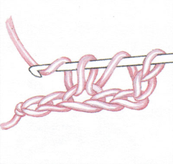

1.Выполните приемы 1 и провязывания

полустолбика с накидом, захватите

нитку, подведя крючок снизу.

2. Пропустите нитку через две из трех

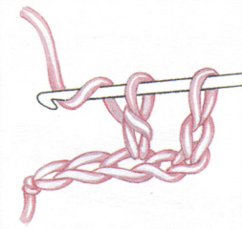
находящихся на крючке петель;

крючком захватите нитку снизу.

3.Провяжите столбик, пропустив нитку

через последние 2 петли, оставшиеся

на крючке.

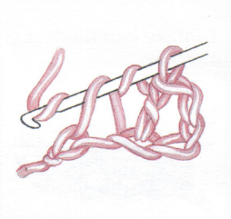
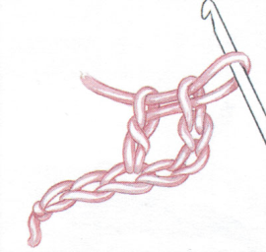

4.Повторяйте, начиная с пункта 1, всякий

раз вводя крючок в первую слева

петлю основания.

Инструкционная карта №5 Столбик с двумя накидами (ст. с 2 н.)
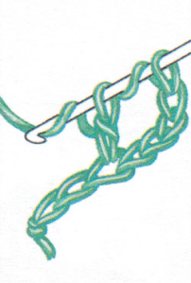
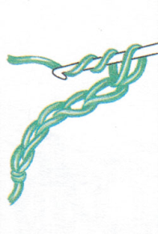
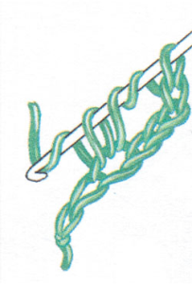

1.Дважды обмотайте нитку 2.Введите крючок в первую 3.Захватите нитку,

вокруг крючка, захватывая петлю основания (пятую подведя крючок снизу

ее сзади и выводя крючок петлю от крючка) и и протяните ее через

вперед вытяните петлю. из находящихся

на крючке петель.

Затем снова захватите

нитку, подведя

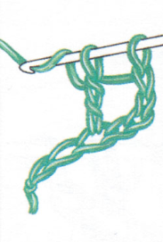
крючок под нее.
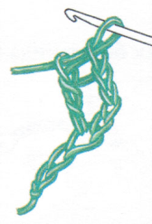
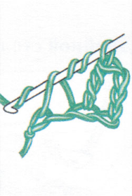

4. Протяните нитку через 5. Провяжите столбик 6. Повторяйте, начиная

две из трех оставшихся (пропустите нитку с пункта 1, всякий раз

на крючке петель, затем через две оставшиеся вводя крючок в

снова захватите нитку на крючке петли). первую петлю

снизу основания слева.

Инструкционная карта №6

Два столбика с накидом, провязанные вместе

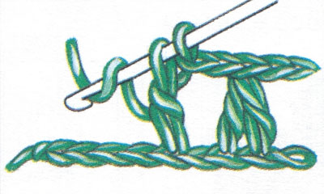
1. Там, где требуется провязать вместе 2 столбика с накидом, сделайте

накид, введите крючок в следующую петлю основания, вытяните петлю;

снова сделайте накид и пропустите нитку через две петли из трех,

находящихся на крючке. У вас получится незакрытый (не до конца

провязанный) столбик с накидом; снова сделайте накид.

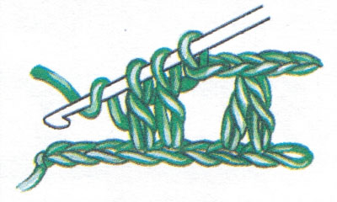

- Введите крючок в следующую петлю основания, вытяните нитку, снова

сделайте накид и протяните ее через 2 петли на крючке. У вас получится 2 незакрытых столбика. Снова захватите крючком нитку и осторожно, не натягивая, протяните ее через все три оставшиеся петли.

